Nom : __________________________

**Appréciation du projet «Les saines habitudes de vie»**

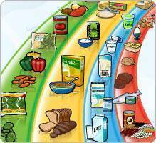Encercle l’activité que tu as le plus aimée en vert et celle que tu as le moins aimée en rouge.

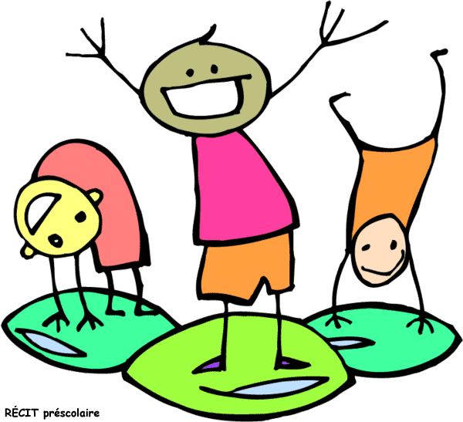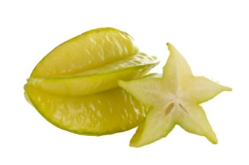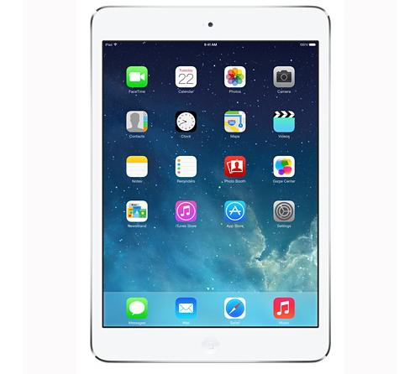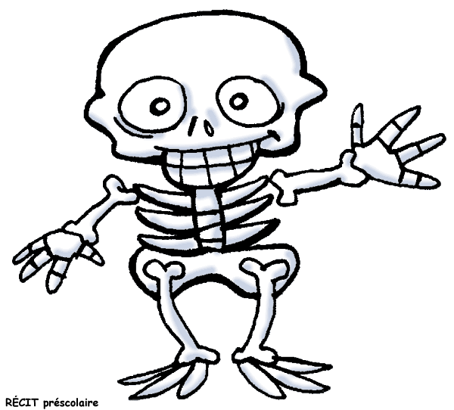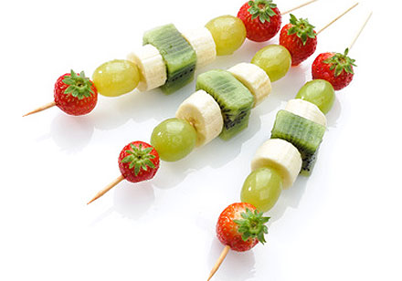

Dessine ce que tu as appris.

J’ai appris que ___________________________________________